

**佐賀県地域産業支援センター ・ 佐賀県工業技術センター食品技術研究会　共催研修会**

**佐賀6次産業化サポートセンター**

**儲かるための衛生管理**

**～ＨＡＣＣＰ手法で敵を見つけよう～**

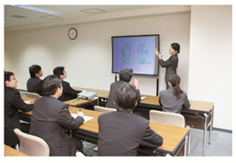

最近、よく耳にするようになった**『ＨＡＣＣＰ』**という言葉

いったい何なのか？

衛生管理の徹底で儲かるとはどういうことなのか？

食品を取り巻く現状とこれからについて学べるチャンスです。

是非この機会にご参加ください。

**プログラム**

**【日時】**　**平成２９年７月18日（火）　1３:0０～15:３０　（開演13：30～）**

**【場所】**　**佐賀県工業技術センター　研修室**

　　　　　　　 （佐賀市鍋島町八戸溝114）

TEL:0952-30-9398

【定　 員】　80名（先着順）

【対象者】　農林漁業者、商工業者、

関係機関・団体ほか

【受講料】　無料

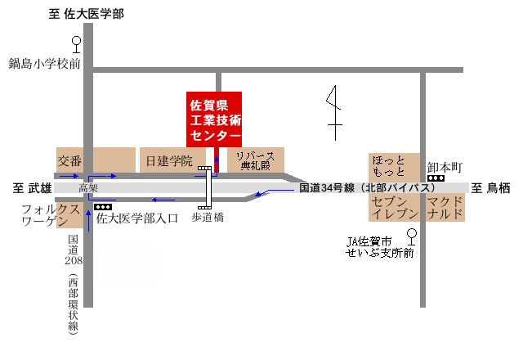

13：00～　　　　　受付開始

13：30～13：35　開会

13：35～15：10　**講演 「儲かるための衛生管理～ＨＡＣＣＰ手法で敵を見つけよう～」**

サラヤ株式会社　九州支店　食品衛生サポート部　阿部仁美　氏

15：10～15：25　質疑応答

15：25～15：30　閉会

　　　　　　　　　　　　　　　　　　　　　　　　　　　　　　　　　

**儲かるための衛生管理　～ＨＡＣＣＰで敵を見つけよう～**

**お申込み方法**



下記申込書を、佐賀県地域産業支援センター ６次産業化振興課へ送付してください。

（ＦＡＸ） 0952-34-5523　　（E-Mail）　rokujika@mb.infosaga.or.jp

**申込〆切：平成２９年　７月１２日（水曜日）**

**参　加　申　込　書**

|  |  |  |  |  |
| --- | --- | --- | --- | --- |
| **企業名** |  | | | |
| **電 話** |  | **E-mail** | |  |
| **参加者** | **所属・役職** | | **氏　名** | |
|  | |  | |
|  | |  | |
|  | |  | |
|  | |  | |
|  | |  | |
| **質　問** |  | | | |

登録頂きました上記個人情報は、本セミナーに係る事務連絡と参加者確認のために必要な場合に使用し、　　　その他の目的のために使用することはありません。****

**【問い合わせ先】**

**公益財団法人佐賀県地域産業支援センター　6次産業化振興課**

（所在地）　　〒849-0932　　佐賀市鍋島町八戸溝114（佐賀県工業技術センター　隣）

（TEL）　0952-34-4418　　　（ＦＡＸ） 0952-34-5523　　　（E-mail） rokujika@mb.infosaga.or.jp